Cahier des charges
Titre
- Image du temps imagedutemps.org
Image du temps qui passe pour voir passer le temps

Objectifs à réaliser
- Affichage simultané de photos anciennes et de leurs homologues de notre époque via un diaporama.
Cela peut-être également des documents papier (administratif (mariage, licence de sport, permis de chasse…))
- Forum pour dialoguer sur le temps

Présentation du projet
- Présentation d’un diaporama simultané des photos anciennes et d’époque.
  - Par défaut par date d’ancienneté
  - Par choix de l’utilisateur
    - Par thèmes (sports, métiers, activités… )
    - Par lieu (quartier, rue, lieu-dit…)
    - Et tout autre catégorie ayant un nombre intéressant de documents à présenter.
- Forum d’échange sur le temps qui passe pour voir passer le temps.

Juste une présentation de photo ou de documents, agrémenter de simple et courte légende pour localiser, présenter le document.
Le forum permettra de conter l’époque de chaque instant par le vécu des habitants.

A qui s’adresse le site – Les cibles
- Toute personne utilisatrice d’internet dénomée ‘visiteur’. Il peut visionner le diaporama et lire le forum.
- Les membres, tout visiteur désirant partager sur le forum.
- Les rédacteurs, tout membre désirant participer à la vie du projet.
- Administrateur, un rédacteur désirant prendre en main la pérénité du projet.
- Webmaster, la personne qui permet à l’équipe du site de travailler. Il conseille, propose, veille au fonctionnement et réalise les demandes de l’équipe.

Arborescence
- Index – Accueil image du temps
  - Index – Accueil pour une ville
    - Diaporama par défaut
    - Diaporama sélectif
    - Formulaire de contact et envoi de photo/document
    - Lecture sur le forum
    - Connexion ou inscription
      - Pour les membres
        - Nouveau billet du forum
        - Réponse à un billet
      - Pour les rédacteurs
        - Gestion des photos/documents
          - Rajout d’une photo et de son profil
          - Modification du diaporama (ordre et rang des photos)
      - Pour l’administrateur
        - Gestion du diaporama.
          - Nouveau thème, lieu…
        - Gestion du forum
          - Suppression d’un sujet du forum qui ne correspond pas à l’éthique du projet
        - Suppression d’un membre ou rédacteur du projet

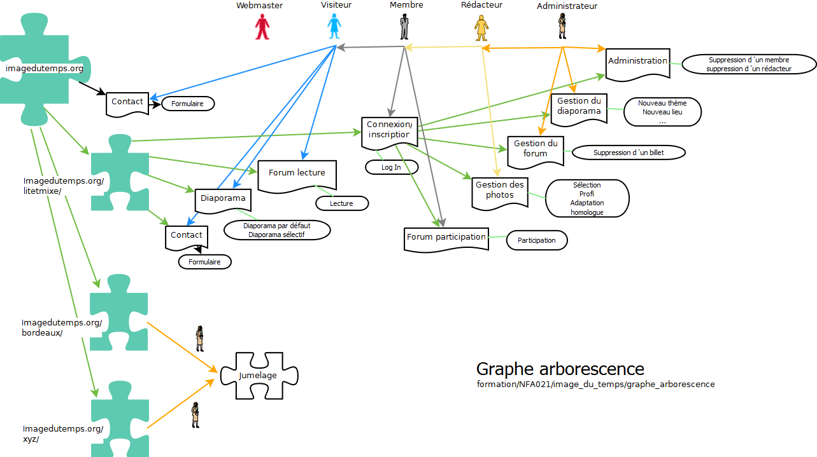

Fonctionnalité
Je ne comprend pas trop cette partie...

Rapprocher l’image du passé à une image actuelle et préparé l’image du futur : Homologue
Permettre à 2 villes jumelées de confondre leurs images, leur époque : jumelle.
Forum
Multi-langages.

Conception et schéma de base de données
MCD
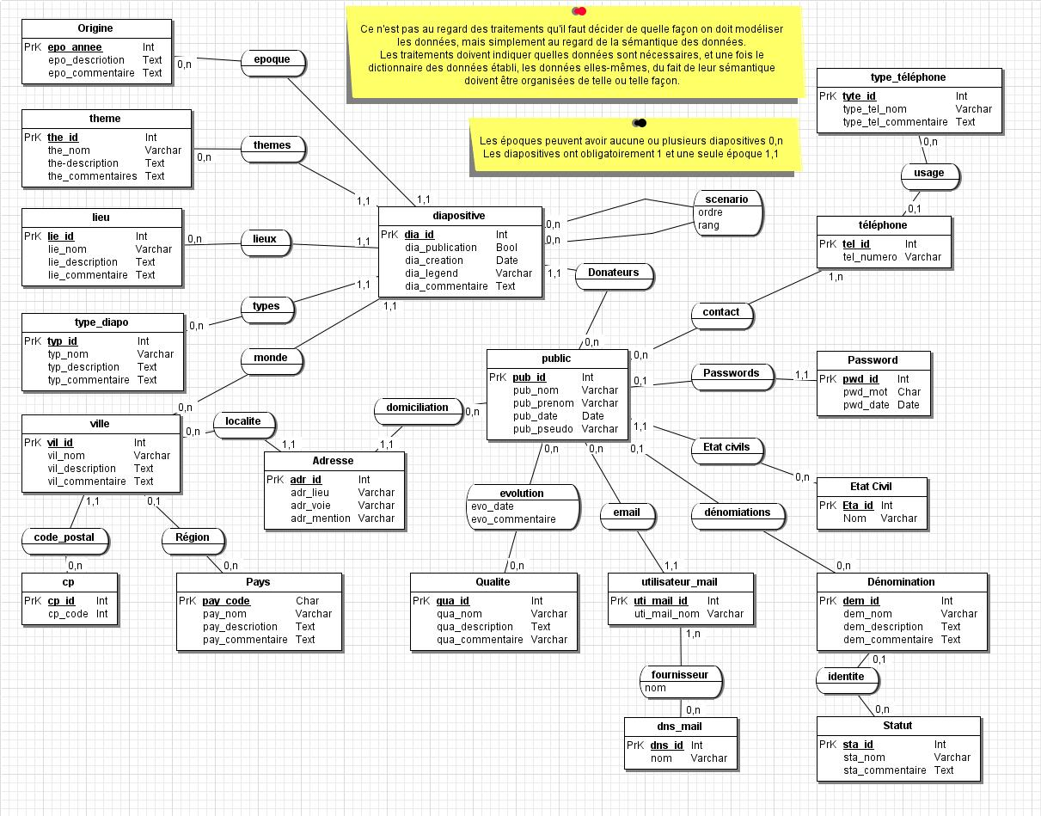

Modèle relationnelle
Règles de transformation du MCD en modèle relationnelle
- Table issue d’une association binaire (0,n)-(1,1) et (1,n)-(1,1)
La clé primaire de la table issue de l’entité côté cardinale (0,n) ou (1,n) est dupliquée dans la table issue de l’entité côté cardinale (1,1) où elle devient clé étrangère.

- Table issue d’une association binaire (0,n)-(1,1) et (1,n)-(0,1)
La clé primaire de la table issue de l’entité côté cardinale (0,n) ou (1,n) est dupliquée dans la table issue de l’entité côté cardinalités (0,1) où elle devient clé externe qui peut-être de valeur nulle.
  - Si l’association est porteuse de propriétés :
    - Les deux entités sont traités comme si l’association était (0,n)-(0,n)
    - L’association est transformée en relation ayant comme clé, la clé primaire de la relation côté (0,1). On rajoute ensuite, dans la relation une référence à la clé primaire de l’autre entité.

- Table issue d’une association binaire (0,n)-(0,n), (1,n)-(1,n) et (1,n)-(0,n)
Une table ayant comme clé, une clé composée des identifiants de 2 entités est crée. Les éventuelles propriétés de l’association deviennent les attributs de la table.

TYPE TELEPHONE (typtel_id, typ_tel_nom, type_tel-commentaire)
TELEPHONE (tel_id, tel_numero,# tel_typetel_id
ETAT CIVIL (eta_id, eta_nom)
STATUT (sta_id, sta_nom, sta_commentaire)
DENOMIATION (dem_id, dem_nom, dem_description, dem_commentaire, #dem_sta_id)
PUBLIC (pub_id, pub_nom, pub_prenom, pub_date, pub_pseudo, #pub_eta_id, #pub_dem_id)
QUALITE (qua_id, qua_nom, qua_description, qua_commentaire)
EVOLUTION (#pub_id, #qua_id, evo_date, evo_commentaire)
PASSWORD (pw_id, pw_mot, #pw_pub_id)
CONTACT (tel_id, pub_id)

PAYS (pay_code, pay_nom, pay_description, pay_commentaire)
CP (cp_id, cp_code)
VILLE (vil_id, vil_nom, vil_description, vil_commentaire, #cp_id, #pay_code)
ADRESSE (adr_id, adr_lieu, adr_voirie, adr_mention, #vil_id, #pub_id)

DNS_MAIL (dns_id, dns_nom)
UTILISATEUR_MAIL (uti_mail_id, uti_mail_nom, #pub_id)

EPOQUE (epo_annee, epo_description, epo_commentaire)
THEME (the_id, the_nom, the_description, the_commentaire)
LIEU (lie_id, lie_nom, lie_description, lie_commentaire)
TYPE_DIAPO (typ_id, typ_nom, typ_description, typ_commentaire)
DIAPOSITIVE (dia_id, dia_publication, dia_creation, dia_legende, dia_commentaire, #epo_annee, #the_id, #lie_id, #typ_id, #pub_id, #pay_code)
SCENARIO (dia_id, dia_id_homologue, sce_ordre, sce_rang)
JUMELLE (dia_id, dia_id_jumelle, jum_ordre, jum_rang)

Développement

Juridique
- Crédits photos
- Crédits des documents
- Autorisation de publier
- Déclaration à la CNIL
- Mentions légales

Dictionnaires
Afin que tout le monde parle le même langage
- diapo = Photo ou document afficher
- diaporama = Ensemble de diapo visualiser
- homologue = Chaque photo ancienne à son ou ses photos équivalentes à aujourd’hui, ce sont les homologues
- Jumelles = Deux ville juméllées peuvent lier 2 photos, les photos deviennent jumelles l’une de l’autre (par exemple les 2 mairies, les 2 stades...)

Planning prévisionnel

